THU THẬP THÔNG TIN HỆ THỐNG MỤC TIÊU
https://vku.udn.vn
Câu 1: IP public
- Dùng công cụ: nslookup trên kali linux
- Dùng câu lệnh: nslookup vku.udn.vn
- Lấy được IP public là: 103.97.126.141

Câu 2: Port mở:
- Dùng nmap trên kali linux
- Dùng câu lệnh: nmap -sV 103.97.126.141
- Thông tin trả về:
+ Các cổng đang mở:
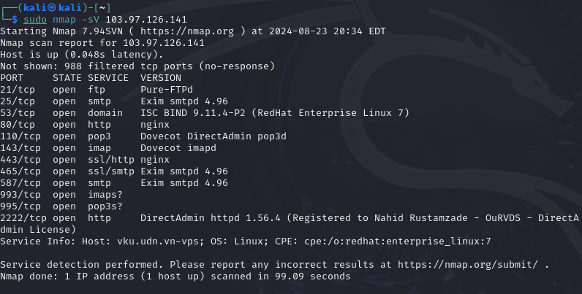
Câu 3: Các dịch vụ đang chạy:
- Dùng nmap.
- Dùng câu lệnh: nmap -sV 103.97.126.141
- Thông tin trả về: các dịch vụ đang chạy: ftp, smtp, doamin, http, pop3 , imap , sll, ssl/smtp, smtp, imaps, pop3s, http DirectAdmin.
Câu 4: Sub domain:
- Dùng công cụ pentest-tools: có địa chỉ https://pentest-tools.com.
- Nhập địa chỉ web cần quét vào và quét.
- Thông tin trả về: có 20 subdomains:
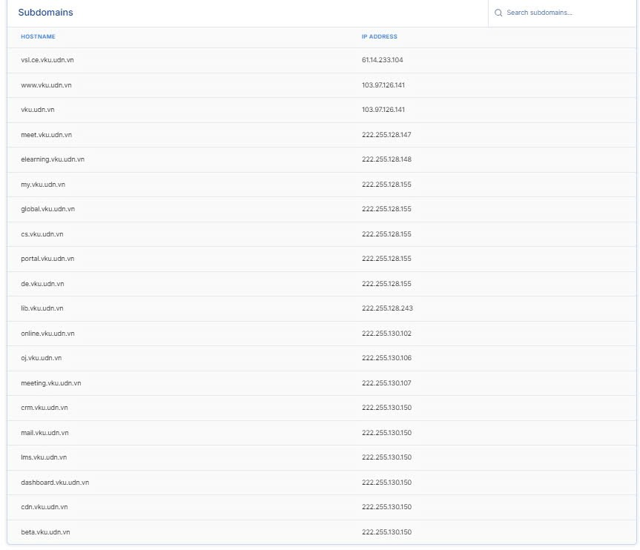

Câu 5: CMS:
- Dùng công cụ whatcms có địa chỉ: https://whatcms.org/
- Cách dùng: nhập địa chỉ trang web cần quét vào thanh tìm kiếm
- Thông tin trả về:
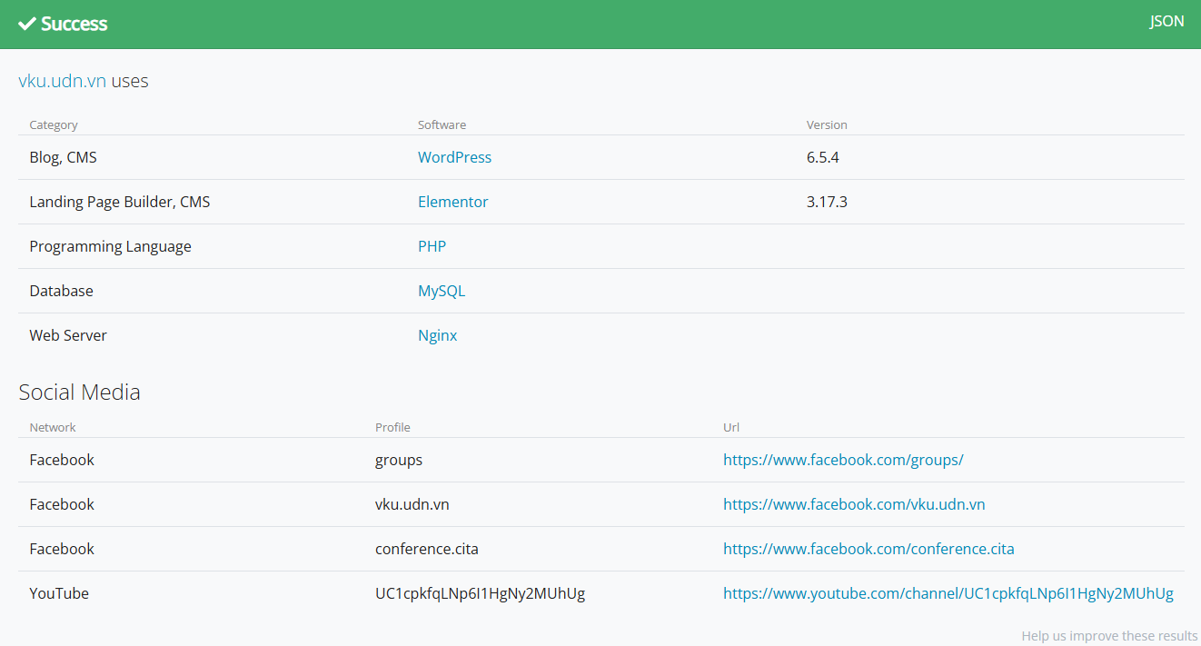
+ Các CMS sử dụng: WordPress, Elementor.
Câu 6: Tồn tại những CVE nào:
- Dùng công cụ https://cve.mitre.org/
- Nhập keyword: wordpress
- Thông tin trả về: các CVE liên quan đến wordpress
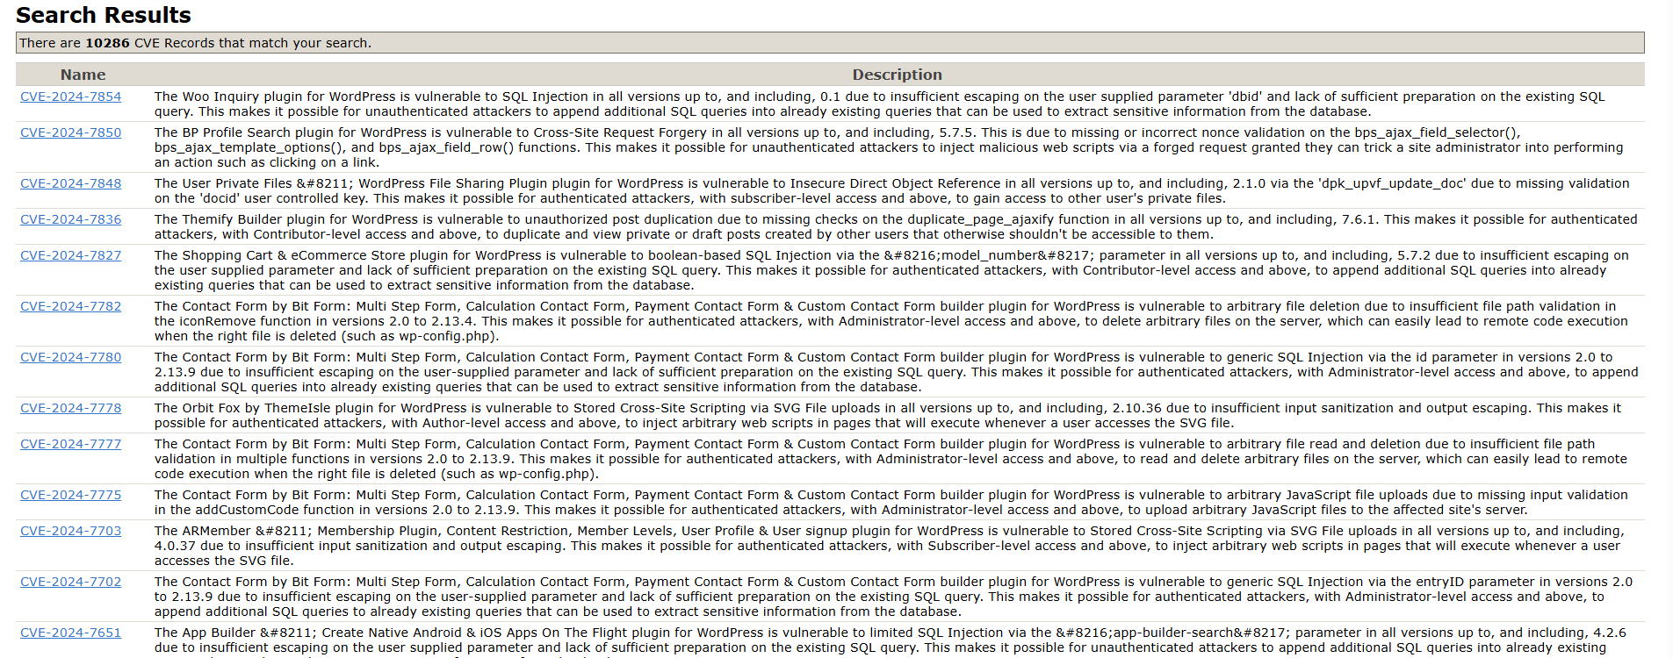
Câu 7: Đường dẫn lộ lọt thông tin user thông qua CMS:

Câu 8: Danh sách lỗ hổng tồn tại của CMS:

